мІНІСТЕРСТВО ОСВІТИ І НАУКИ, МОЛОДІ ТА СПОРТУ уКРАЇНИ
національний транспортний університет

ВОЛОДЬКО ОЛЬГА ВАСИЛІВНА

удк 625.717.02

конструювання та розрахунок дорожнього
та аеродромного нагрівних покриттів

05.22.11 – автомобільні шляхи та аеродроми

Автореферат
дисертації на здобуття наукового ступеня
кандидата технічних наук

Київ – 2012
Дисертацією є рукопис.
Робота виконана в Національному транспортному університеті Міністерства освіти і науки, молоді та спорту України, м. Київ.

Науковий керівник: доктор технічних наук, професор
Піскунов Вадим Георгійович,
Національний транспортний університет
Міністерства освіти і науки, молоді та спорту України, завідувач кафедри опору матеріалів та машинознавства, м. Київ.

Офіційні опоненти: доктор технічних наук, доцент
Гамеляк Ігор Павлович,
Національний транспортний університет Міністерства освіти і науки, молоді та спорту України, професор кафедри аеропортів,
м. Київ;

кандидат технічних наук
Родченко Олександр Васильович,
Інститут аеропортів Національного авіаційного університету Міністерства освіти і науки, молоді та спорту України, доцент кафедри комп’ютерних технологій будівництва, м. Київ.

Захист дисертації відбудеться "14" грудня 2012 р. о 10⁰⁰ годині на засіданні спеціалізованої вченої ради Д 26.059.02 у Національному транспортному університеті за адресою: 01010, Україна, м. Київ, вул. Суворова 1, зал засідань (ауд. 333).

З дисертацією можна ознайомитися у бібліотеці Національного транспортного університету за адресою: 01103, Україна, м. Київ, вул. Кіквідзе, 42.

Автореферат розісланий « 14»11 2012 р.

Вчений секретар
спеціалізованої вченої ради
кандидат технічних наук, доцент В.І. Каськів

Загальна характеристика роботи

Актуальність теми. Важливою задачею безпечних умов експлуатації автомобільних доріг та аеродромів в зимовий період є боротьба зі снігозаметами, ожеледицею та слизькістю на поверхні їх покриттів. Науково-технічний напрямок транспортного будівництва потребує впровадження прогресивних проектних рішень, заснованих на нових сучасних матеріалах і конструкціях, енерго- та ресурсозберігаючих технологіях.
Альтернативою існуючим механічному способу боротьби зі снігозаметами, фрикційному, хімічному та комбінованому способам запобігання ожеледиці та слизькості на поверхні дорожнього та аеродромного покриттів є тепловий спосіб, зокрема, використання нагрівних покриттів.
Відомі на сьогоднішній день нагрівні конструкції покриттів досить складні, мають низку технічних та економічних недоліків. Методики їх розрахунку практично не висвітлені, норми та класифікації – відсутні. Поряд з цим, набуває перспективи розробка композиційних резистивних матеріалів – фіброелектробетонів, які можуть створити основу для розв’язання вказаної задачі. Тому актуальність даної роботи обумовлена необхідністю розробити нові резистивні композити і створити на їх основі конструкції дорожнього та аеродромного нагрівних покриттів, які були б екологічно безпечні та ефективні за технологією будівництва, забезпечували необхідний тепловий режим роботи під час зимового утримання, їх міцність і довговічність.
Зв’язок роботи з науковими програмами, планами, темами. Робота виконувалась згідно з планом наукових робіт НТУ на 2007-20012 роки за темами: «Розробити моделі деформування та методи розрахунку структурно неоднорідних конструкцій транспортних споруд» (в рамках держбюджетної теми 0107U000894, 2007-2009 рр.; «Розробити розрахункові моделі напружено-деформівного стану просторових систем з ускладненими властивостями» (в рамках держбюджетної теми 0110U000119, 2010-2012 рр.).
Мета і задачі дослідження. Метою роботи є проектування конструкцій та розробка методики розрахунку жорстких дорожнього та аеродромного нагрівних покриттів для запобігання ожеледиці та слизькості на їх поверхні при експлуатації в зимовий період.
Реалізація мети потребує постановки та вирішення наступних задач:
– провести аналіз відомих нагрівних конструкцій дорожніх та аеродромних покриттів, визначити їх особливості та шляхи удосконалення за рахунок використання в конструкціях перспективних композитних матеріалів;
– розробити склади резистивного композиту – фіброелектробетону «фібробетелу», що ефективні для використання в нагрівних конструкціях;
– провести експериментальні дослідження та розрахунки щодо механічних, електричних і теплових характеристик розроблених композитів;
– розробити конструкції нагрівних дорожнього та аеродромного покриттів з використанням шару монолітного фіброелектробетону;
– розробити математичні моделі теплового та механічного розрахунків запроектованих конструкцій покриттів, дослідити їх термонапружений стан та міцність.
Об’єкт дослідження – тепловий та напружено-деформований стан дорожнього та аеродромного нагрівних покриттів.
Предмет дослідження – конструкції жорсткого дорожнього та аеродромного нагрівних покриттів.
Методи дослідження
– аналітичні та числові методи теплового і механічного розрахунків шаруватих плит;
– експериментальне визначення термомеханічних характеристик розроблених композитів.

Наукова новизна отриманих результатів:
1. Встановлено вплив армування бетонної матриці розроблених нових резистивних композитних матеріалів – «фібробетелів» хімічними електропровідними волокнами (ХЕВ), електрокорундом та скловолокном на формування їх електрофізичних характеристик, що створює основу для використання композитів в конструкціях дорожніх та аеродромних нагрівних покриттів.
2. Розроблений новий підхід до конструювання нагрівного покриття, як складової частини загальної багатошарової системи, у якій монолітний нагрівний шар фіброелектробетону поєднаний з шарами типового дорожнього та аеродромного покриттів, що дозволило отримати ефективні теплові, технічні, технологічні та економічні результати у порівнянні з відомими конструктивними рішеннями.
3. Розроблена математична модель та методика теплового розрахунку нагрівного покриття та визначений ступінь залежності температур нагрівної системи від теплового потоку, при якій досягається необхідний термоефект розігріву поверхні покриття до температури, яка забезпечує танення снігу та запобігає утворенню ожеледиці та слизькості на покритті.
4. Виконане удосконалення інженерних методів механічного розрахунку шаруватих дорожніх одягів та аеродромних покриттів стосовно конструкцій з нагрівними шарами за рахунок об’єднання методу розрахунку багатошарових плит з методом розрахунку одношарових жорстких плит, який модифіковано для розрахунку багатошарового покриття.

Практичне значення одержаних результатів.
1. Розроблені та підтверджені патентами резистивні композитні матеріали для використання в нагрівних конструкціях як монолітні нагрівні шари.
2. Розроблена та підтверджена патентом конструкція нагрівного покриття для доріг та аеродромів, яка дозволяє вирішити задачу безпечних умов їх експлуатації в зимовий період.
3. Розроблена методика розрахунку нагрівного покриття, що підтверджена свідоцтвом про внесення математичної моделі та програми розрахунку до реєстру виробників програмного забезпечення. Ця методика створює основу для практичного впровадження запроектованих конструкцій нагрівних покриттів в дорожньо-транспортні та агропромислові комплекси України. Окремі результати роботи використані в навчальному процесі в курсі проектування, будівництва та експлуатації доріг та аеродромів, дорожньо-будівельних матеріалів, опору матеріалів.
Особистий внесок здобувача. Постановка теми дисертації, її мети та задач дослідження, обговорення та аналіз отриманих результатів роботи проводилися разом із науковим керівником, д.т.н., професором В.Г. Піскуновим
Особисто автором виконано:
- експериментальні дослідження фізико-механічних та теплових властивостей резистивного композитного матеріалу, на основі яких розроблені патенти на композитні матеріали та конструкцію нагрівного покриття [1-2, 8-9, 12, 14];
- конструювання системи нагрівних шарів покриттів із застосуванням шару монолітного фіброелектробетону та аналіз розрахунку їх теплового стану [4, 6-7, 10, 15-16];
- розрахунки напруженого стану запроектованих дорожнього та аеродромного нагрівних покриттів, оцінка їх міцності [3, 5-6, 17-18];
- сформульовані програми розрахунку дорожнього та аеродромного нагрівних покриттів [11].
Апробація результатів дисертації. Основні положення дисертаційної роботи оприлюднено та обговорено на наступних наукових конференціях: Х та ХІ Міжнародних науково-технічних конференціях «Механика композитных материалов» (2006 р., 2008 р., Рига, Латвія); 28-ій Міжнародній науково-технічній конференції «Композиционные материалы в промышленности» (2008 р., Ялта); Міжнародних науково-практичних конференціях «Аеропорти – вікно в майбутнє», (2009-2010 рр., 2012 р. НАУ, Київ); Міжнародних науково-практичних інтернет-конференціях «Cостояние современной строительной науки» (2009 р., 2010 р., Полтава); Міжнародній науково-технічній конференції «Авіа – 2009», (2009 р., НАУ, Київ); Всеукраїнській науково-методичній конференції «Проблеми забезпечення якості державної атестації випускників ВНЗ – фахівців дорожньо-транспортної галузі в умовах ступеневої освіти», (2010 р., Харків), на LХІІІ-LХVII науково-практичних конференціях професорсько-викладацького складу, аспірантів, студентів та структурних підрозділів Національного транспортного університету (2006-2011 рр., Київ).
Публікації. Результати дисертаційної роботи відображають 18 наукових праць (у тому числі 7 статей у провідних фахових журналах та збірниках наукових праць, 3 патенти, 1 свідоцтво реєстру виробників програмного забезпечення).
Структура та об’єм дисертації. Дисертація включає вступ, п’ять розділів, загальні висновки, список використаних джерел із 155 найменувань. Основний текст викладений на 139 сторінках. Текст ілюструється 35 рисунками, містить 29 таблиць та 3 додатки.

основний Зміст РОботи
У вступі обґрунтована актуальність обраної теми, показаний її зв’язок із науковими програмами, сформульована мета та задачі досліджень, викладена новизна основних наукових результатів та їх практичне значення.
У першому розділі наведений огляд досліджень в галузі проектування, будівництва, експлуатації та діагностики автомобільних доріг, аеродромів та споруд на них, методів їх розрахунку, розвитку транспортних систем, розробки матеріалів, удосконалення нормативної бази. Визначальні напрямки цих досліджень розробили О.К. Біруля, К.С. Теренецький, Я.В. Хом’як, Г.К. Сюн’ї, П.М. Варвак, Я.Д. Лівшиць, В.Й. Заворицький, В.М. Сіденко, О.А. Білятинський та розвинули М.М. Дмитрієв, В.П. Поліщук, Є.Д. Прусенко, В.О. Золотарьов, В.Г. Піскунов, О.О. Рассказов, В.І. Гуляєв, В.К. Чибіряков, О.В. Марчук, Б.С. Радовський, В.В. Мозговий, А.І. Лантух-Лященко, В.Я. Савенко, І.П. Гамеляк, Д.О. Павлюк, В.А. Богомолов, В.К. Жданюк, О.Л. Петрашевський, Є.Б. Угненко, В.М. Нагайчук, Р.А. Хабутдінов, В.Б. Кисельов та інші вчені.
Важливим питанням експлуатації автомобільних доріг та аеродромів є безпечність їх зимового утримання – запобігання снігозаметам, ожеледиці та слизькості на покритті. Для його вирішення застосовуються традиційні способи боротьби – механічний, фрикційний та хімічний, які мають низку недоліків: суттєві економічні витрати, негативний вплив протиожеледних матеріалів на оточуюче середовище, корозію матеріалу покриття, конструкцій транспортних засобів. Альтернативою цим способам є тепловий спосіб, що заснований на певній системі обігріву покриття електронагрівними елементами, розміщеними як на поверхні, так і вбудованими безпосередньо в конструкцію.
У типових рішеннях нагрівного покриття доріг та аеродромів застосовуються трубні системи подачі теплоносія (рис. 1), протиожеледні системи із застосуванням дискретних нагрівних елементів у вигляді дроту, арматури, броньованих кабелів (рис. 2).

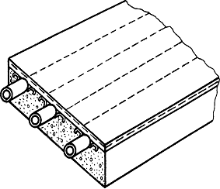
2
1
3
4
Рисунок 1 – Покриття з трубною системою подачі теплоносія:
1 – біметалевий лист;
2 – труби оцинковані;
3 – закладні елементи;
4 – металізована основа
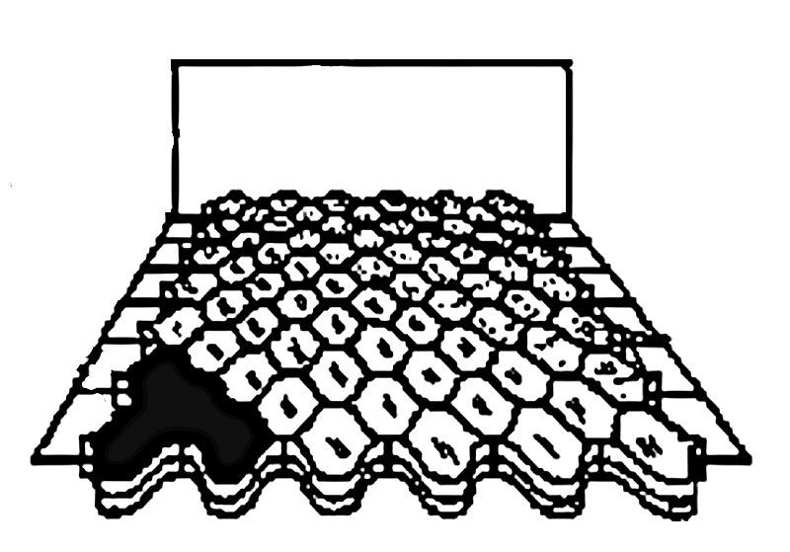
1
2
3
Рисунок 2 – Протиожеледне дорожнє покриття:
1 – джерело живлення;
2 – нагрівні металеві елементи;
3 – непровідна сітчаста структура, заповнена піском або щебенем

Вказані конструкції досить складні за технологією монтажу. Окрім того, в них використовуються металеві елементи, які з часом руйнуються від корозії. Існує практика використання для обігріву покриття СВЧ-генераторів.
Поряд з тим набуває перспективи використання нагрівних елементів з резистивних композитних матеріалів – фіброелектробетонів на основі неорганічних в’яжучих та фібр із хімічних електропровідних волокон (ХЕВ), які володіють достатньою механічною міцністю, тріщиностійкістю, гідроізолюючими властивостями, електропровідністю та теплостійкістю, стійкістю до дії різноманітних реагентів при температурі до 300 °С, протистоять термоокислювальним процесам при нагріванні композиції.
Використання відомих композитів з ХЕВ для виготовлення нагрівальних елементів, що тривалий час працюють у циклічному режимі навантаження при температурі більше 100°С, призводить до зниження механічної міцності, нестабільності електричних характеристик. Композити, які можуть працювати довгий час при достатньо високих температурах, теж мають недоліки – високий вміст волокнистого наповнювача знижує міцність на стиск та зменшує густину композиції. Існуючі технічні рішення конструкцій з використанням дискретних елементів із таких фіброелектробетонів (рис. 3) складні за технологією будівництва, методика їх розрахунку не висвітлена.

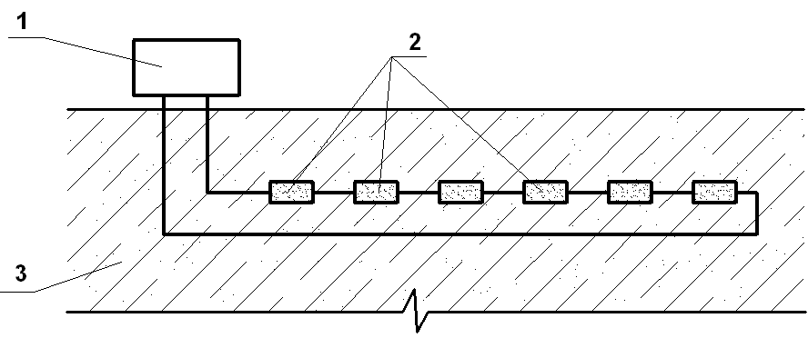

Рисунок 3 – Цементобетонне покриття з дискретними резистивними елементами:

1 – джерело живлення;
2 – нагрівні резистивні елементи;
3 – цементобетонне покриття

Сучасне транспортне будівництво із збільшенням навантажень потребує розробки ефективних конструкцій дорожнього та аеродромного нагрівних покриттів з покращеними, у порівнянні з відомими системами, технологічними та технічними властивостями за рахунок впровадження нових матеріалів. В якості таких перспективних матеріалів доцільне використання композитних резистивних матеріалів – фіброелектробетонів з характеристиками, які б дозволили використання їх в конструкції як монолітний нагрівний шар.
Другий розділ присвячений дослідженню та розробці складів резистивних матеріалів – фіброелектробетонів для використання в конструкціях нагрівних покриттів доріг та аеродромів. Висвітлені результати експериментальних досліджень по визначенню їх фізико-механічних, електричних та теплових характеристик.
Розроблені два склади матеріалів. Перший з них містить в'яжуче на основі цементу, колоїдний графіт, термічно стабільний наповнювач у вигляді кварцового піску і електрокорунду, електропровідний компонент – ультрадисперсний технічний вуглець та волокнистий наповнювач – ХЕВ.
Були запроектовані 7 сумішей інгредієнтів та контрольна цементобетонна суміш. Матеріал пройшов технічні випробування в лабораторії стандартизації та метрології. Елементи першої серії піддавалися випробуванням на визначення електричного опору, другої – на розтяг при згині та стиску, третьої – тривалій дії змінного електричного струму частотою 50 Гц.
Питомий електричний опір визначався розрахунковим шляхом з виразу

$ρ=\frac{\text{Rs}}{l},$ (1)
де R – опір резистивного елементу, Ом;
s – площа перетину зразка, см²;
l – висота зразка, см.

Вимірювання електричного опору всіх резистивних елементів здійснювалися за схемою, яка зображена на рис. 4.

1 – резистивний елемент;
2 – рухома плита гідропресу;
3 – нерухома плита гідропресу;
4 – прокладка з міді;
5 – міст постійного струму;
6 – прокладка з гуми

Рисунок 4 – Схема вимірювання електричного опору:

Результати випробувань механічної міцності наведено у табл. 1.

Таблиця 1 – Механічна міцність композитів
Показники міцності, МПа | Номер складу суміші, що запроектована
Показники міцності, МПа | 1 | 2 | 3 | 4 | 5 | 6 | 7 | Кон. зр.
На розтяг при згині | 4,50 | 4,70 | 4,90 | 4,20 | 4,30 | 4,50 | 5,84 | 4,05
При стиску | 33,8 | 32,6 | 34,5 | 28,9 | 29,3 | 36,6 | 37,6 | 32,0

Резистивні елементи третьої серії з початковими електричними властивостями випробували на дію змінного електричного струму. При проходженні електричного струму елементи нагрівалися до температури 150 °С. Електричний опір та теплову потужність вимірювали з метою імітації роботи різної тривалості після 100, 500 і 1000 годин.
Аналіз результатів випробувань композитних матеріалів (суміші № 6, №7) підтвердив їх високі механічні властивості (міцність при стиску 36,6-37,6 МПа) і стабільні значення електропровідності (електричний опір 210-290 Ом·см) в умовах високих температур (до 150 °С).
З метою збільшення модуля пружності та зносостійкості матеріалу був розроблений другий композит з комплексним армуванням матриці ХЕВ (1,8-4,2% від маси цементу) та скловолокном (0,8-2,2 %). Суміші композиту містять: ХЕВ, лугостійке скловолокно, цемент, кварцовий пісок, електрокорунд та воду. Введені до складу резистивного матеріалу лугостійкі скловолокна за своєю міцністю не поступаються кращим сортам сталі і створюють в затверділому резистивному композиті постійний армуючий ефект, підвищуючи механічну міцність і зносостійкість матеріалу.
Визначався електричний опір (R), міцність на розтяг при згині та стиск, зносостійкість (G) композитного матеріалу. Модуль пружності матеріалу визначався за інструкцією ВБН В.2.3-218-186-2004 з урахуванням корегуючої методики В.Г. Піскунова та В.С. Сіпетова за формулою

$E=1,\text{15}\frac{{\text{Pl}}^{3}}{\text{48}\text{fI}},$ (2)
де P – навантаження, МН;
l – прогін балки, м;
f – прогин балки, м, визначений експериментально;
I – момент інерції перетину балки, м⁴;
1,15 – коефіцієнт, який враховує форму зразка, як просторового тіла.

Питома теплоємність (С) композиту та коефіцієнт теплопровідності (λ) отримані відповідно на основі принципу адитивності та за методикою згідно ДСТУ Б В.2.7-105-2000.
Результати випробувань, наведені в табл. 2, підтверджують, що розроблені композитні матеріали (суміші №1 та №2) володіють достатньо високими механічними властивостями і стабільними значеннями електропровідності в умовах високих температур.

Таблиця 2 – Фізико-механічні та теплові характеристики фібробетелів
№ складу суміші | Міцність на розтяг при згині, МПа | Міцність при стиску, МПа | G, г/см² | γ, г/см³ | E, МПа | R, Ом·см | λ, Вт/м°С | C,  кДж/кг°С
1 | 9,8 | 32 | 0,14 | 3,2 | 2680 | 210 | 0,93 | 0,49
2 | 10 | 30 | 0,18 | 2,8 | 2100 | 130 | 0,84 | 0,47
3 | 8,5 | 24 | 0,22 | 2,52 | 1110 | 60 | 0,87 | 0,48

Введення ХЕВ (2-4% від маси цементу) суттєво підвищують міцність на розтяг при згині та стабілізує значення питомого електричного опору композиту, електрокорунд перешкоджає проходженню деструктивних процесів в ньому та знижує внутрішні напруження. Доцільна довжина ХЕВ 4…6 мм та дисперсність електрокорунду в межах 0,1…0,5 мм, що сприяє більш рівномірному їх розподілу в композиті.
Фізико-механічні та теплові властивості розроблених композитів визначають можливість використання їх в конструкціях дорожнього та аеродромного нагрівних покриттів, як монолітний нагрівний шар.
Третій розділ присвячений конструюванню нагрівного дорожнього та аеродромного покриттів та розрахунку їх теплового стану.
Завдяки використанню запроектованого фіброелектробетону, шар якого створює нагрів, виникає можливість конструювання нагрівного покриття як складової частини загальної багатошарової системи, у якій монолітний нагрівний шар поєднаний з шарами типового дорожнього або аеродромного покриттів. Загальне конструктивне рішення запроектованих нагрівних покриттів наведене на рис. 5.

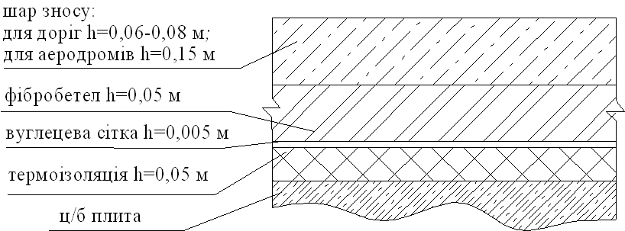

Рисунок 5 – Конструктивне рішення нагрівного покриття

Нагрівний шар «фібробетелу» під дією теплового потоку, що створюється електричним струмом, розігрівається та нагріває поверхневий шар зносу покриття. Електричний струм підводиться на вуглецеву електропровідну сітку, яка підстилає шар фібробетелу. Під сіткою для ізоляції від нагріву основної несучої конструкції покриття розташований шар термоізоляції – гранульоване піноскло "Пеноситал" (ТУ 5914-001-73893595-2005). Регулюючи силою струму тепловий потік, отримують додатну температуру, достатню для досягнення ефекту, що прогнозується – танення снігу та льоду на поверхні покриття.
В якості шару зносу для дорожнього покриття пропонується шар щебенево-мастикового асфальтобетону (ЩМА) товщиною h = 0,06-0,08 м.
В конструкції аеродромного покриття шар зносу складається з дрібнозернистого полімерасфальтобетону (ПБА) типу А (h = 0,1 м), де в якості в'яжучого використовуються термоеластопласти (блокополімер типу CБC згідно ОСТ 218.010-98) та поверхневого шару з щебенево-мастикового асфальтобетону (ЩМА-15) з маркою бітуму БМП 60/90-52 (h = 0,05 м).
Для забезпечення стійкості конструкцій до деформацій зсуву і зчеплення шару фіброелектробетону, який має цементобетонну матрицю, з бітумом використовується ґрунтовка поверхні шару «фібробетелу» епоксидною смолою (Sikafloor-161 VP), в яку втоплюється дрібний щебінь фракціями 0,003-0,007 м витратою 700 гр/м² та пропитується бітумо-латексною емульсією (Sikastic-825).
Вирішена теплова задача запроектованих покриттів розв'язанням рівняння теплопровідності.
Нагрівна конструкція є системою загальної товщини h, зібраною з п ізотропних шарів. Фізико-механічні та теплофізичні характеристики шарів $k=1,2,\text{.}\text{.}\text{.}n$ пов'язані з напрямком 0Z (в межах шару постійні). На зовнішній (верхній) поверхні ($Z=h$) рівномірно розподілене стаціонарне температурне поле Т(h)=Т. Крізь нижню поверхню ($Z=0$) діє тепловий потік заданої потужності $T\left(0\right)=q$. Перенос тепла відбувається від нижньої поверхні до верхньої – перпендикулярно пакету шарів вздовж осі 0Z (рис. 6).

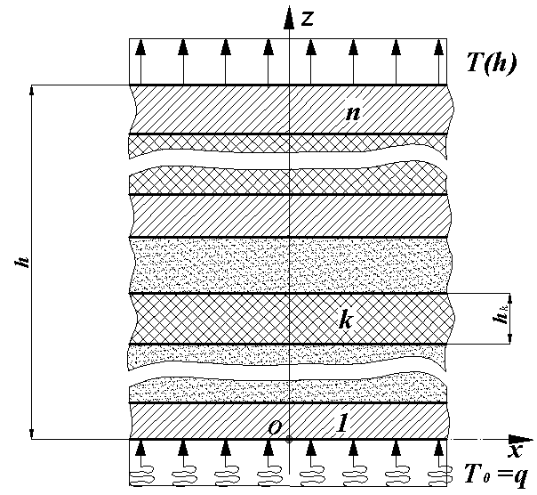
При заданих теплових умовах стаціонарне температурне поле для шару $k=\text{1,2},\text{.}\text{.}\text{.}n$ описується диферен-ційним рівнянням теплопровідності:
$c^{\left(k\right)}T_{z}^{\left(k\right)}=λ^{\left(k\right)}T_{z},$ (3)
де $c^{(k)}$ – теплоємності шарів;
$λ^{(k)}$ – коефіцієнти теплопровідності.

На межах шарів виконуються умови „ідеального” теплового контакту.

Рисунок 6 – Фрагмент шаруватого тіла в температурному полі

Розв'язання рівняння (3) дозволило визначити залежність температур нагрівної системи від теплового потоку, який подається на електропровідну сітку (табл. 3) і встановити можливість забезпечення на поверхні покриття додатної температури від +2,2 °С до +11 °С при температурі зовнішнього середовища -20 °С.

Таблиця 3 – Залежність температур нагрівної системи від теплового потоку
Тепловий потік, Вт | Температура, °С
Тепловий потік, Вт | нижньої поверхні фібробетелу | верхньої поверхні фібробетелу | робочої поверхні покриття
1000 | +78,2 | +30,6 | +2,2
1100 | +89,0 | +36,6 | +4,4
1200 | +99,7 | +42,6 | +6,6
1300 | +110,4 | +48,6 | +8,8
1400 | +121,2 | +54,6 | +11,0

Методику теплового розрахунку нагрівного дорожнього покриття застосовано для розв'язання теплової задачі нагрівного аеродромного покриття. Результати розрахунку підтвердили необхідний термоефект розігріву поверхні покриття до температури від +2,0 °С до +10,0 °С.
Розроблена конструкція нагрівного дорожнього та аеродромного покриттів, підтверджена патентом, дозволяє досягти наступних технічних результатів:
- рівномірного нагріву зовнішньої поверхні покриття;
- застосування відомих технологічних засобів будівництва;
- енергоефективності за рахунок термоізоляції нагрівної системи.
Четвертий розділ присвячений розрахунку напружено-деформованого стану конструкції дорожнього нагрівного одягу.
Розрахунок дорожніх одягів та аеродромних покриттів виконують різними методами в залежності від їх віднесення до класу жорстких або нежорстких систем. Методи розрахунку та оцінки напружено-деформованого стану покриття розробили А.К. Біруля, М.І.Горбунов-Посадов, М.Б.Корсунський, Н.Н. Іванов, І.А. Мєдніков, Х.М. Вестергард, О.Я. Шехтер, С.П. Тимошенко, В.К. Вінокурова, Б.Г. Коренєв, В.О. Чернігов, В.Г. Піскунов, Б.С. Радовський, А.К. Приварніков, В.В. Мозговий, О.О. Рассказов, В.С. Сіпетов, О.В. Марчук, І.П. Гамеляк, Ю.В. Верюжський та інші.
Одяги доріг та покриття аеродромів вважають пружними системами. Якщо конструкція включає цементобетонний шар, то її відносять до жорсткої і розраховують як багатошарову плиту на пружній основі. Саме таким є дорожній одяг, що конструюється.
Розрахунки виконано виходячи з уявлення щодо дорожнього одягу як плити нескінченних розмірів під круговим штампом, який моделює дію колеса транспортного засобу.
Розглянута модельна задача розрахунку багатошарового дорожнього одягу, конструкція якого наведена на рис. 7. Задача розглянута з позицій міцності конструкції. При заданих діаметрі штампа (d = 0,30 м) та інтенсивності навантаження (q = 0,8 МПа) його рівнодіюча складає $P=0,\text{0633}$ МН.

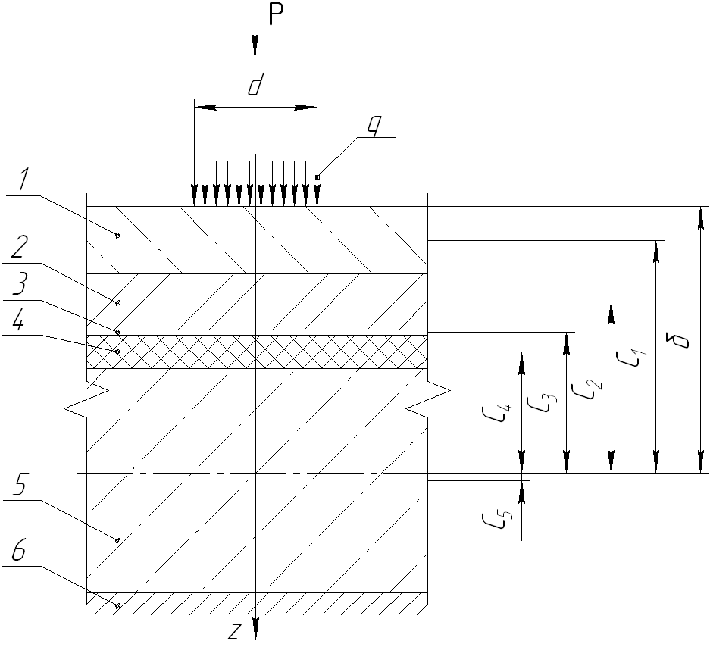

1– щебенево-мастиковий асфальтобетон,
h₁ =0,06 м, Е₁ = 2000 МПа, ν₁ = 0,25;
2 – фібробетон, h₂ = 0,05 м, Е₂ = 2100 МПа,
ν₂ = 0,25;
3 – сітка з вуглецевих волокон,
h₃ = 0,005 м, Е₃ = 2000 МПа, ν₃ = 0,25;
4 – термоізоляція, h₄ = 0,05 м,
Е₄ = 1140 МПа, ν₄ = 0,25;
5 – ц/б плита, h₅ = 0,24 м, Е₅ = 2·10⁴ МПа,
ν₅ = 0,15;
6 – пружна основа, Е_{о}= 150 МПа, ν_{о} = 0,2

Рисунок 7 – Конструкція дорожнього одягу з нагрівним покриттям

Аналіз застосування відомих методів дає змогу певного об’єднання методів розрахунку багатошарових та одношарових плит для створення ефективного підходу до визначення напружено-деформованого стану конструкцій запропонованого типу.
Для цього розроблена процедура розрахунку, що полягає в наступному. За методом розрахунку багатошарових плит В.Г. Піскунова циліндрична жорсткість пакету шарів визначається формулою
$D=D_{k}+B_{k}C_{k}^{2},$ k=1…n, n = 5, (6)

де $D_{k}=E_{k}{h_{k}^{3}}/{\text{12}}\left(1−ν_{k}^{2}\right)$ – циліндричні жорсткості шарів, МН∙м;
$B_{k}=E_{k}{h_{k}}/{\left(1−ν_{k}^{2}\right)}$ – жорсткості шарів на розтяг, МН/м;
$C_{k}$– координата серединної площини шару k відносно нейтральної поверхні, м.
Положення нейтральної поверхні відносно верхньої площини плити знаходиться з виразу $δ=\sum_{k=1}^{n}{B_{k}}{d_{k}}/{\sum_{k=1}^{n}{B_{k}}}$, (7)
де d_{k} – відстані від верхньої площини до серединної площини шару k, м. Нейтральна поверхня для прийнятої конструкції розташована в шарі 5 на відстані $δ=0,\text{2724}$м від поверхні покриття.
Результати розрахунків представлені в таблиці 4.

Таблиця 4 – Жорсткість шарів дорожнього одягу
Жорсткість  шарів на розтяг, МH/м | Відстані від верхньої площини, м | Циліндричні жорсткості шарів, МН∙м | Координата серединної площини шару k, м
B₁=128,000 | d₁=0,0300 | D₁=0,03840 | С₁=-0,24242
B₂=112,000 | d₂=0,0850 | D₂=0,02333 | С₂=-0,18742
B₃=10,667 | d₃=0,1125 | D₃=0,000022 | С₃=-0,15992
B₄=60,800 | d₄=0,1400 | D₄=0,01267 | С₄=-0,13242
B₅=4910,48 | d₅=0,2850 | D₅=23,5703 | С₅=0,012581

Загальна жорсткість пакету шарів склала D = 37,2172 МН∙м.
Надалі виконано об’єднання розглянутого методу з точним методом О.Я. Шехтер для розрахунку одношарових плит, в якому для основи використовується модель пружного однорідного півпростору.
На цій основі проведено модифікацію цього методу для розрахунку багатошарових плит. Циліндричну жорсткість багатошарової плити урівняно з жорсткістю еквівалентної однорідної системи, представленою узагальнено формулою
$D={{\text{Eh}}^{3}}/{\text{12}}\left(1−ν^{2}\right)$, (8)
де h – товщина багатошарового покриття, м;
ν – зведений коефіцієнт Пуассона.
З формули (8) визначена зведена характеристика пружності пакету шарів
$\frac{E}{1−ν^{2}}=\frac{\text{12}D}{h^{3}}=\text{6722},\text{95}$МПа. (9)

Розрахунковий момент, згідно методу Шехтер, складає
$M=\frac{\text{cP}\left(1+ν\right)}{2πR}=0,\text{01273}$МН, (10)
де R – радіус штампу;
c = 0,22394 – розрахунковий коефіцієнт, визначений за аналогом таблиці методу Шехтер функціональною залежністю
$c=y=−\text{0,3393}x^{4}+\text{1,2309}x^{3}−\text{1,7997}x^{2}+\text{1,2373}x+\text{0,036; }x=\text{аR}$;
$a=\frac{1}{h}\sqrt[3]{\frac{6E_{0}\left(1−ν^{2}\right)}{E\left(1−ν_{0}^{2}\right)}}=1,\text{28042}$ м⁻¹ – пружна характеристика плити;
$E_{0,}ν_{0}$ – модуль пружності та коефіцієнт Пуассона основи.
При отриманому з (10) розрахунковому моменті напруження по товщині дорожнього одягу визначаються виразом
$σ\left(z_{k}\right)={\text{ME}}_{k}z_{k}/D\left(1−ν_{k}^{2}\right),$ (11)
де $Е_{k}$, $ν_{k}$ – модуль пружності та коефіцієнт Пуассона шару k;
$z_{k}$– координати до поверхонь k-го шару відносно нейтральної поверхні, м.
Максимальні напруження виникають на нижній поверхні одягу (при $z_{k}=0,\text{13006}$ м) і складають $σ_{\text{max}}=0,\text{9102}$ МПа.
Крім модифікації розглянутого методу виникає можливість розповсюдження її для ряду методів розрахунку одношарових плит на пружній основі (методи Вестергарда, Іванова-Мєднікова, Тимошенка, Вінокурової та інших). Для цього встановлено співвідношення для характеристик основи, змодельованої пружним півпростором з модулем пружності Е_{о} та коефіцієнтом вінклерової основи К_{о} (Е_{о}, МПа = К_{о}, МПа/м), яке перевірено шляхом розв’язання тестової задачі. За умову еквівалентності обрано рівність найбільших нормальних напружень розтягу підошви плити, знайдених при відповідних характеристиках основи.
Для подальшого дослідження напруженого стану поряд із застосованими аналітичними методами запроваджено розрахунок чисельним методом – методом скінченних різниць (МСР), розробка якого пов’язана з роботами П.М. Варвака, В.Г. Піскунова, В.І. Гуляєва та інших вчених. Дорожнє покриття для цього методу розглядалось як багатошарова плита на пружній вінклеровій основі з коефіцієнтом постелі К_{о} = 150 МПа/м, величина якого еквівалентна модулю пружності в попередніх розрахунках $E_{о}=\text{150}$МПа.
Оскільки діаметр штампу малий (d = 0,30 м) у порівнянні з розмірами плити, то задача зведена до розрахунку плити досить великих розмірів за вісесиметричною схемою в полярних координатах (рис. 8), запропонованою В.Г. Піскуновим, де крок сітки $λ=d$.
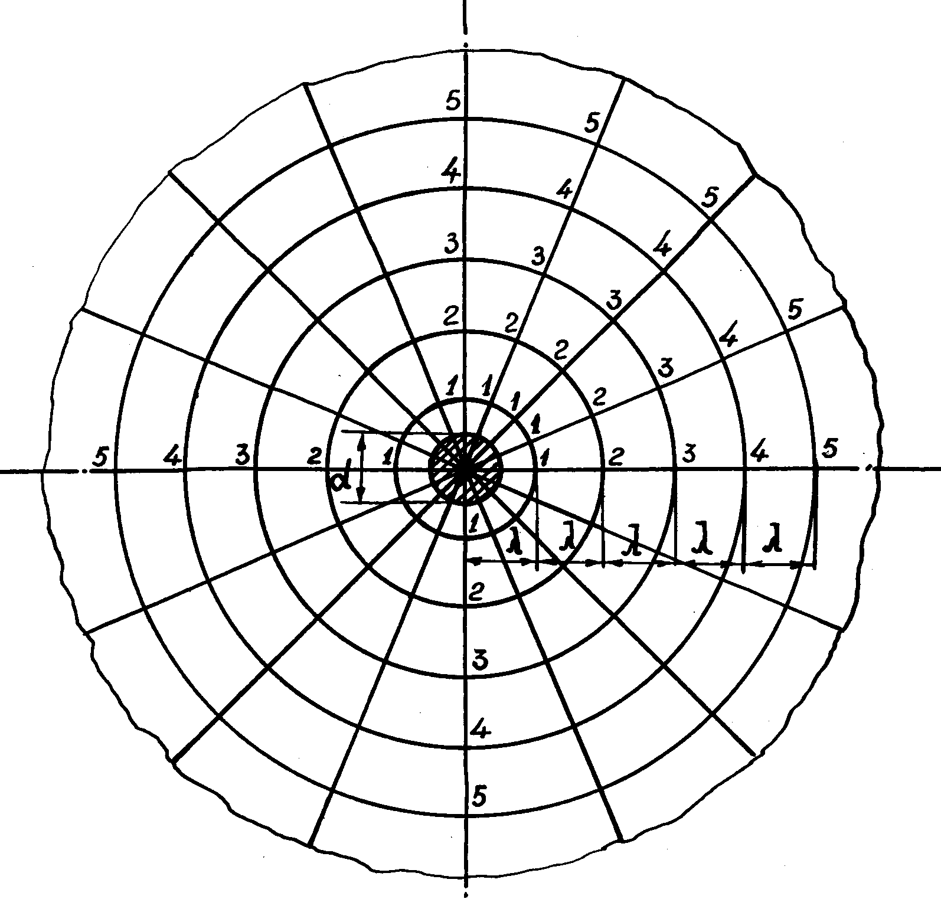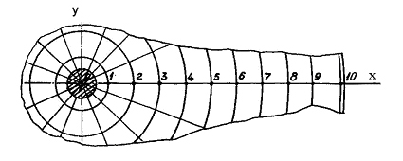
Рисунок 8 – Розрахункова схема плити

Згідно розрахункової схеми сформована і розв’язана система скінченно-різницевих рівнянь та отримані значення прогинів w_{i} в узлах сітки i = 1,2,3…9. За знайденими прогинами та формулою, вираженою у скінченних різницях, визначений момент в центрі плити

$M=2D\left(1+ν\right)\frac{\left(w_{0}−w_{1}\right)}{λ^{2}}=0,\text{0159}$МН (12)
та за формулою (11) напруження в шарах плити.
На рис. 9 наведено епюри нормальних напружень по товщині пакету шарів дорожнього одягу в центральній точці (під штампом), отриманих методом скінченних різниць та методом Шехтер.

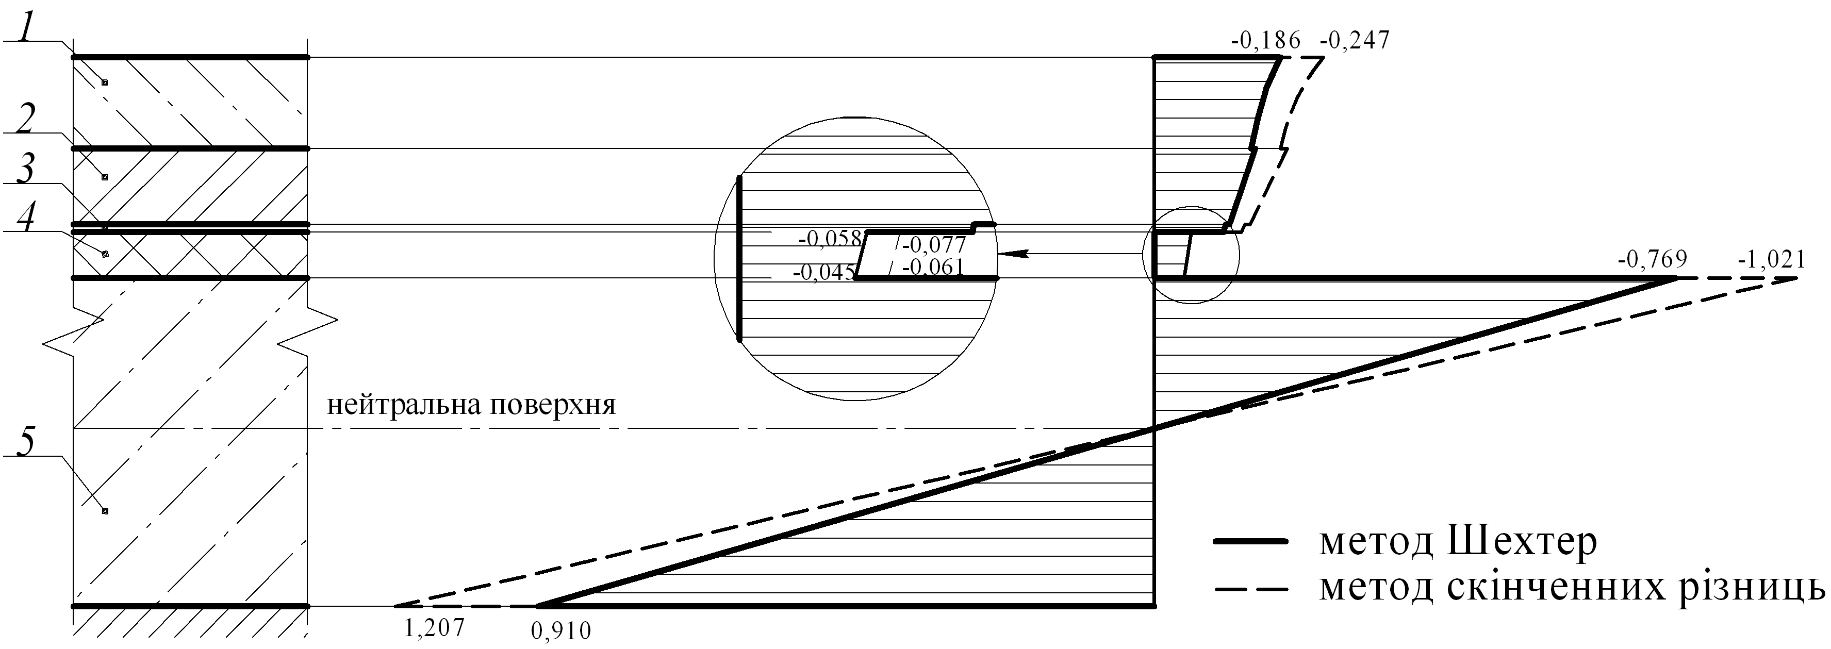

Рисунок 9 – Епюра напружень (σ, МПа) по товщині дорожнього одягу

Визначений напружено-деформований стан конструкції з врахуванням деформацій поперечного зсуву та обтиснення.
Для підтвердження достовірності результатів розрахунку розглянутої модельної задачі в табл. 5 наведено розрахункові дані моментів та напружень, отримані рядом нескорельованих методів. Значення максимальних напружень на нижній поверхні плити, розраховані за всіма застосованими методами, підтверджують в межах потреб точності практичних розрахунків їх фактичну достовірність.

Таблиця 5 – Результати розрахунків модельної задачі
Дані | Методи розрахунку
Дані | Шехтер | Вестергарда | Тимошенка | Іванова-Мєднікова | Вінокурової | МСР | Метод Марчука
М, МН | 0,01273 | 0,01258 | 0,0123 | 0,0108 | 0,01214 | 0,0168 | 0,0117
$$σ_{\text{max}},\text{МПа}$$ | 0,910 | 0,900 | 0,876 | 0,848 | 0,865 | 1,207 | 0,855
Оцінка міцності конструкції виконана узагальнено за критерієм Кулона-Мора за напруженнями, які виникають у підошві багатошарової плити. Для оцінки прийняті найбільші нормальні напруження розтягу з поданих вище результатів та контактні напруження тиску на основу. Перевірена також умова міцності на зсув. Міцність конструкції забезпечена.
На основі розрахункової схеми МСР (рис. 8) із застосуванням аналітичної методики Вінокурової розв’язана задача оцінки напруженого стану плити за межами її центру. При розрахункових моментах за формулою (11) отримані значення напружень вздовж осі 0х для точок в вузлах сітки i = 1,2,3…9. Графіки моментів та відповідних напружень наведені на рис. 10.
-0,002
0
0,002
0,004
0,006
0,008
0,01
0,012
0,014
0
4
6
8
10
Графік моментів, М, МН
-0,4
-0,2
0
0,2
0,4
0,6
0,8
1
0
1
2
3
4
5
6
7
8
10
Графік напружень, σ, МПа
Рисунок 10 – Графіки моментів та напружень в плиті вздовж осі 0х

На певній відстані від центру плити з’являються від’ємні моменти та відбувається зміна знаків напружень на поверхнях плити. Враховуючи, що додатні напруження в верхніх шарах конструкції незначні у порівнянні з розрахунковими опорами матеріалів цих шарів, можна вважати, що міцність конструкції в цілому забезпечена.
Методику розрахунку дорожнього нагрівного покриття узагальнено для розрахунку аеродромного нагрівного покриття.

У п’ятому розділі розглядається розрахунок напружено-деформованого стану конструкції нагрівного аеродромного покриття.
Запроектована конструкція, в якій система нагрівних шарів, тепловий розрахунок якої виконано в третьому розділі, поєднана з жорсткою тришаровою плитою, запропонованою Ю.В. Верюжським та О.В. Родченко. У верхньому та нижньому шарах покриття передбачено використання високоміцних бетонів B_{btb}4,4, що забезпечу міцність кромок плит покриття на сколювання у випадку експлуатації надважких літаків, у середньому шарі – менш міцний бетон класу на розтяг при згині B_{btb}3,6. Загальна товщина покриття склала h = 0,795 м. Розрахункове навантаження прийнято від штампу колеса надважкого повітряного судна Airbus 380 (Р=F_{a} = 0,344 МН). Тиск у шинах коліс основної опори 1,5 МПа. Діаметр круга, що дорівнює по площині сліду колеса розрахункового судна, становить 0,54 м. Для визначення напруженого стану використано об’єднання методу багатошарових плит з модифікованим методом Шехтер для розрахунку одношарових плит.
За формулою (10) отримано момент в центрі плити М = 0,08472 МН при граничному згинальному моменті $m_{u}=2,\text{78} \text{МН}$. Епюра напружень по товщині аеродромного покриття наведена на рис. 11.
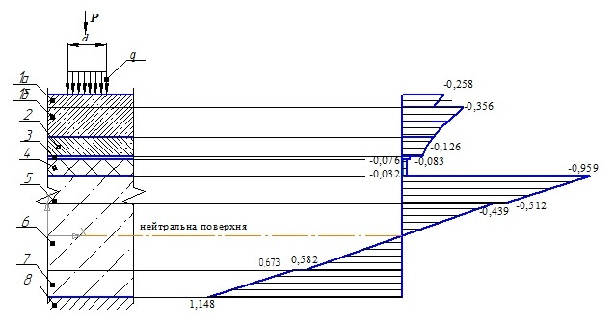
Рисунок 11 – Конструкція та напруження (σ, МПа) в шарах покриття:
1а – ЩМА-15 (БМП 60/90-52): $h_{1а}$= 0,05 м; $E_{1_{а}}$= 3100 МПа, $ν_{1а}$= 0,25;
1_{б} – ПАБ: $h_{1_{б}}=$= 0,1 м; $E_{1_{б}}=$= 5500 МПа, $ν_{1_{б}}$= 0,25;
2 – фібробетон: $h_{2}$= 0,05 м, $E_{2}$= 2100 МПа, $ν_{2}$= 0,25;
3 – вуглецева сітка: $h_{3}$= 0,005 м, $E_{3}$= 2000 МПа, $ν_{3}$= 0,25;
4 – термоізоляція (піноскляний гравій): $h_{4}$= 0,05 м, $E_{4}$= 1140 МПа, $ν_{4}$= 0,25;
5,6,7 –тришарова цементобетонна плита: h₅ = h₇ = 0,12 м, h₆ = 0,30м; Е₅= Е₇= 3,53∙10⁴ МПа, Е₆ = 3,04∙10⁴ МПа, $ν_{5,6,7}$ = 0,16;
8 – пружна основа, Е_{о} = 100 МПа, ν_{о} = 0,15
Результати розрахунків напруженого стану покриття в межах практичної точності корелюються з результатами, отриманими МСР. Визначений напружено-деформований стан конструкції з врахуванням деформацій поперечного зсуву та обтиснення.
Міцність конструкції оцінена узагальнено за критерієм Кулона-Мора та за граничним згинальним моментом. Умови міцності задовільнені.
За результатами розрахунків нагрівного дорожнього та аеродромного покриттів розроблено програмний продукт для визначення їх термонапруженого стану. За його допомогою виконано дослідження запроектованої аеродромної конструкції на Вінклеровій основі з різними коефіцієнтами постелі.

ВИСНОВКИ
У дисертації поставлена та розв’язана актуальна науково-технічна задача – створення ефективного теплового способу боротьби зі слизькістю та ожеледицею на поверхнях дорожнього та аеродромного покриттів шляхом розробки нагрівних конструкцій із застосуванням фіброелектробетону. Отримані наступні основні науково-практичні результати:
1. Визначені шляхи удосконалення відомих нагрівних конструкцій дорожніх та аеродромних покриттів за рахунок використання фіброелектробетону як монолітного нагрівного шару.
2. Розроблені та запатентовані два склади фіброелектробетонів з провідною фазою із хімічних електропровідних волокон (ХЕВ). для використання в нагрівних конструкціях. Найбільший ефект впливу ХЕВ на міцність при розтягу та стійкість до утворення тріщин спостерігається при введенні їх в композицію в кількості 2-4% від маси цементу.
3. Високі механічні (міцність при стиску 30-32 МПа), стабільні електричні (R=130-210 Ом) та теплові (λ=0,84-0,96 Вт/м °С; C=0,47-0,49 кДж/кг °С) характеристики розроблених композитів, встановлені експериментальними дослідженнями, дозволяють використовувати їх в нагрівних дорожніх та аеродромних конструкціях в якості монолітного нагрівного шару.
4. Розроблені та запатентовані нові екологічно безпечні конструкції нагрівного покриття з монолітним шаром фіброелектробетону, що дозволило отримати наступні технічні результати:
– тепловим розрахунком встановлений ефект розігріву поверхні покриття до додатної температури від +2 °С до +11 °С при температурі зовнішнього середовища -20 °С;
– створення якісного ефекту – застосування відомих технологічних засобів будівництва, загальних для усіх шарів конструкцій;
– досягається економне використання електроенергії та тепловитрат за рахунок термоізоляції нижче розташованих під нагрівним покриттям шарів піноскляним гравієм "Пеноситал".
5. Виконане удосконалення інженерних методів механічного розрахунку шаруватих дорожніх одягів та аеродромних покриттів стосовно конструкцій з нагрівними поверхневими шарами:
– за рахунок об’єднання методики розрахунку багатошарових плит з модифікованими методами розрахунку одношарових жорстких плит з’являється можливість ефективного використання їх для визначення напружено-деформованого стану конструкцій запропонованого типу;
– досліджений напружений стан та оцінена міцність дорожнього одягу під нормативним круговим штампом та за його межами. Максимальні напруження в нижній поверхні цементобетонної плити склали $σ_{\text{max}}=\text{0,9102} \text{МПа}$. Достовірність розрахунків підтверджена результатами, отриманими рядом нескорельованих методів. Умови міцності конструкції забезпечені;
– методика розрахунку нагрівного дорожнього одягу узагальнена для розрахунку аеродромного нагрівного покриття. Максимальні напруження за розробленою методикою склали $σ_{\text{max}}$= 1,148 МПа. Умови міцності за критерієм Кулона-Мора та за граничним згинальним моментом забезпечені.
6. Отримані наукові результати, підтверджені трьома патентами та свідоцтвом, служать основою для впровадження результатів дисертаційної роботи в діяльність проектних, будівельних та експлуатаційних організацій, зокрема, використані при проектуванні твердих майданчиків агропромислового комплексу в м. Полтаві.

СПИСОК ОПУБЛІКОВАНИХ ПРАЦЬ ПО ТЕМІ ДИСЕРТАЦІЇ
Статті у фахових виданнях
1. Володько О.В. Новий резистивний композит для транспортного будівництва / Піскунов В.Г., Володько О.В., Порхунов А.І. // Вісник Національного транспортного університету. – 2007. – № 16. – С. 359-363.
2. Володько О.В. Композитные материалы для строительства подогреваемых покрытий дорог и взлетно-посадочных полос аэродромов / Піскунов В.Г., Володько О.В., Порхунов А.И. // Механика композитных материалов. – Рига, 2008. – Т. 44. – № 3. – С. 317- 326.
Volodko O.V. Composite materials for building of heated highway and airport runway coating / Piskunov V.G., Volodko O.V., Porkhunov A.I. // Mechanics of composite materials. – Riga, 2008. – Vol. 44. – No. 3. – Р. 215-220.
3. Володько О.В. Розрахунок міцності жорсткого дорожнього одягу з врахуванням нагрівних шарів / О.В. Володько // Вісник Національного транспортного університету. – 2008. – № 17. – С. 402 - 404.
4. Володько О.В. Конструювання та розрахунок багатошарового нагрівного дорожнього одягу / О.В. Володько // Автомобільні дороги і дорожнє будівництво (Національний транспортний університет). – К.: – 2008. – № 74. – С. 99-104.
5. Володько О.В. Модифікація методу О.Я. Шехтер для розрахунку багатошарового нагрівного дорожнього одягу / Пискунов В.Г., Володько О.В., Дідиченко І.М. // Автошляховик України. – 2008. – № 2. – С. 47-48.
6. Володько О.В. Design and calculation of aerodrome coating with heated surface layers / Piskunov V.G., Volodko O.V., Demchyk O.M. //Proceedings of NAU. – 2009. – № 4. – Р. 46-50.
7. Володько О.В. Нагрівні покриття для безпечного зимового утримання автомобільних доріг / О.В. Володько // Вісник Національного транспортного університету. – 2010. – № 21. – С. 261-265.

Патенти та охоронні документи
8. Патент на корисну модель № 24417, Н01С7/00. Резистивний композиціний матеріал / Піскунов В.Г., Володько О.В., Порхунов О.І.; заявник та власник Національний транспортний університет. – № u 2007 02917; заявл. 19.03.07; опубл. 25.06.07, Бюл. № 9.
9. Патент на корисну модель № 39376, Н01С7/00. Резистивний композиційний матеріал / Піскунов В.Г., Володько О.В., Порхунов О.І.; заявник та власник Національний транспортний університет. – № u200804332; заявл. 07.04.08; опубл. 25.02.09, Бюл. № 4.
10. Патент на корисну модель № 50381, МПК Е01Н5/00, Е01С11/24, Е01С5/00, В64F1/00. Нагрівне автодорожнє та аеродромне покриття / Піскунов В.Г., Володько О.В., Демчук О.М., Порхунов О.І.; заявник та власник Національний транспортний університет. – № u200911553; заявл. 13.11.2009; опубл. 10.06.10, Бюл. № 11.
11. Математична модель та програма розрахунку жорсткого дорожнього одягу з нагрівними поверхневими шарами / В.Г. Піскунов, О.В.Володько, О.М. Демчук, І.М. Дідиченко // Свідоцтво про внесення суб’єкта підприємницької діяльності до реєстру виробників та розповсюджувачів програмного забезпечення; заявник та власник Національний транспортний університет. Серія ВР№ 01067. – зареєст. 08.05.2009, видано 23.06.2009 р.

Матеріали конференцій
12. Володько О.В. Резистивный композитный материал для нагреваемых строительных конструкций / О.В. Володько // Матер. 28-мой Межд. конф. «Композиционные материалы в промышленности», 26-30.05.08. – Ялта. – С. 447-449.
13. Володько О.В. Конструювання нагрівних покрить аеродромів та автошляхів з використанням фіброелектробетону /О.В. Володько//Матер.Між. наук.-техн. конф. «Авіа-2009», 21-23.09.09.– Том 3, Київ. – С. 19.29-19.32.
14. Volodko O.V. Composite materials for building warmed road coyerages and air strips of air fields / Piskunov V.G, Volodko O.V., Porkhunov A. I. // Fourteenth international conference «Mechanics of composite materials»: Book of abstracts, May 29-june 2, 2006. – Riga, Latvia. – P. 170.
15. Володько О.В. Конструювання та розрахунок аеродромного покриття з нагрівними шарами / Піскунов В.Г., Володько О.В., Демчук О.М. // Зб. тез Між. наук-прак. конф. «Аеропорти – вікно в майбутнє», 04-05.06.09. – Київ. – С. 12.
16. Володько О.В. Термонапружений стан нагрівного покриття автомобільних шляхів / Піскунов В.Г., Володько О.В., Яхін С.В. // Матер. Міжнар. інтернет-конф. «Состояние современной строительной науки -2010» – Сб. науч. трудов, 06-09.06.2010. – Полтава. – С. 123-128.
17. Володько О.В. Методологія конструювання та розрахунку дорожнього та аеродромного покриття з підігрівом в дипломному проектуванні / В.Г. Піскунов, О.В. Володько // Матеріали Всеукраїн. наук.-метод. конф. Харків: ХНАДУ. – 2010. – С. 161-166.
18. Володько О.В. Конструювання та розрахунок нагрівного аеродромного покриття, термоізольованого "Пеноситалом" / Піскунов В.Г., Володько О.В //Зб. тез Між. наук.-прак. конф. «Аеропорти – вікно в майбутнє», 15-16.06.12. – Київ. – С. 5-6.

АНОТАЦІЯ
Володько О.В. Конструювання та розрахунок дорожнього та аеродромного нагрівних покриттів. – Рукопис.
Дисертація на здобуття наукового ступеня кандидата технічних наук за спеціальністю 05.22.11 – автомобільні шляхи та аеродроми. – Національний транспортний університет, Київ, 2012.
Дисертаційна робота присвячена розробці конструкцій та методики розрахунку дорожнього та аеродромного нагрівних покриттів для танення снігу і запобігання ожеледиці та слизькості на їх поверхні із застосуванням резистивного композитного матеріалу – фіброелектробетону.
Проведений аналіз відомих нагрівних конструкцій та визначені шляхи їх удосконалення за рахунок застосування в конструкції шару монолітного фіброелектробетону. Розроблені ефективні склади резистивних композитів для використання в конструкції нагрівних покриттів. Встановлені на основі експериментальних досліджень їх механічні, електричні та теплові характеристики. Запроектовані конструкції нагрівних покриттів. Тепловим розрахунком отриманий необхідний термоефект розігріву їх поверхні.
Розвинені методи механічного розрахунку багатошарових плит на пружній основі за рахунок об’єднання методу розрахунку багатошарових плит з модифікованими методами розрахунку одношарових жорстких плит. Виконані дослідження напруженого стану та міцності варіантів запроектованих дорожнього та аеродромного покриттів. Розроблений програмний продукт для визначення термонапруженого стану нагрівних покриттів. Висвітлені практичні аспекти застосування результатів дослідження.
Ключові слова: Конструювання нагрівного покриття, хімічні електропровідні волокна, фібробетел, термонапружений стан, міцність.

Аннотация
Володько О.В. Конструирование и расчет дорожных и аэродромных нагреваемых покрытий. – Рукопись.
Диссертация на соискание ученой степени кандидата технических наук по специальности 05.22.11 – автомобильные дороги и аэродромы. – Национальный транспортный университет, Киев, 2012.
Диссертационная работа посвящена разработке конструкций и методики расчета дорожных и аеродромных нагреваемых покрытий для борьбы с снегозаносами и предупреждения гололеда, скользкости на их поверхности с использованием резистивного композитного материала – фиброэлектробетона.
Альтернативой существующим способам борьбы (механическому, фрикционному, химическому) с гололедом на дорожных и аэродромных покрытиях является тепловой способ, а именно, использование нагреваемых покрытий. Проведен анализ нагреваемых дорожных и аэродромных конструкций. Обоснованы пути их совершенствования за счет использования в конструкциях перспективных композитных материалов – электропроводных бетонов в качестве монолитного нагреваемого слоя. Проанализированы известные электропроводные композитные материалы.
Разработаны два композита с фибрами из химических электропродных волокон (ХЭВ) для использования в нагреваемых конструкциях. Экспериментально установлены их механические, электрические и тепловые характеристики. Наиболее перспективным является фиброэлектробетон с комплексным армированием матрицы ХЭВ, электрокорундом и стекловолокном. Спроектированные резистивные материалы подтверждены двумя патентами на полезную модель.
С использованием монолитного слоя фиброэлектробетона разработана конструкция нагреваемого покрытия, которая накрывает жесткую цементобетонную плиту. Конструкция состоит из нагреваемого слоя – фиброэлектробетона, который подстилает слой износа и находится над углеродной сеткой, к которой подается электропитание. Для изоляции от нагревания основной несущей конструкции предусмотрен слой термоизоляции – пеностекляный гравий "Пеноситал".
Решены тепловые и прочностные задачи конструкции. Тепловым расчетом установлено получение на поверхности покрытия необходимого термоэффекта – положительной температуры от +2,2°С до +11°С при температуре наружного воздуха -20°С. Определена степень зависимости температур нагреваемой системы от теплового потока.
Выполнено усовершенствование инженерных методов механического расчета многослойных дорожных и аэродромных покрытий. Проведено объединение метода расчета многослойных плит В.Г. Пискунова с методом О.Я. Шехтер для расчета однослойных жестких плит, который модифицирован для расчета многослойных. Модифицированы и другие методы расчета однослойных плит для оценки несущей способности многослойных. Исследовано напряженное состояние дорожной конструкции под штампом колеса расчетного автомобиля и за его пределами. Достоверность результатов расчетов подтверждена рядом некорелируемых методов.
Методика расчета нагреваемого дорожного покрытия обобщена для расчета нагреваемого аеродромного покрытия. Разработана конструкция, в которой спроектированная система нагреваемых слоев расположена над трехслойной цементобетонной плитой, разработанной в НАУ. Исследовано напряженное состояние и прочность конструкции. Разработана математическая модель и программа расчета теплового и напряженно-деформированного состояния покрытий с поверхностными нагреваемыми слоями, которая послужила основой для практического внедрения работы в организации системы Укравтодор, аеродромного и агропромышленного комплексов. Отдельные результаты работы использованы в учебном процессе.
Ключевые слова: Конструирование нагреваемого покрытия, химические электропроводные волокна, фибробетэл, термонапряженное состояние, прочность.

ANNOTATION
Volodko O.V. Design and calculation of the heating of road and airport coating. – Manuscript.
The dissertation on reception of a scientific degree of the candidate of technical science specialty 05.22.11 – Roads and airstrips. –National Transport University, Kyiv, 2011.
The thesis is dedicated to the design and development methods of calculation of the heating of road and airfield coatings for melting snow and ice prevention and slipperyness its work surface in the winter operation. The review of known designs the heating surfaces. The analysis developed effective warehouses electrically resistive composites for use in construction. Determined based on experimental studies of mechanical, electrical and thermal characteristics. Designed construction of the heating cover with a layer of monolithic fibroelektrobetonu. Thermal calculation required termoefekt returned. A method of mechanical calculation of multilayer plates on elastic foundation and written research strength and stress state variations constructed road and airport paving. Developed software to determine the thermal stress of the heating coatings. Deals with practical aspects of application of research results.
Keywords: Design the heating coating, electro-chemical fiber fibrobetel, hard wear, thermal stress state, strength.

